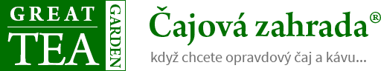

Tisková zpráva 22. 5. 2019

TZ – Ochutnejte jednu z nejoceňovanějších káv na světě - přísně kontrolovanou Jamaica Blue Mountain

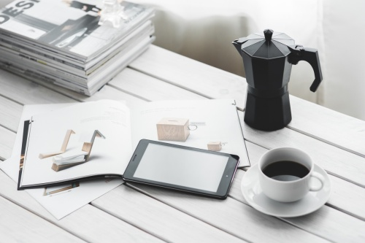
Když v roce 1728 získal guvernér Jamaiky Nicholas Lawes darem jednu sazenici kávy od guvernéra Martiniku, určitě netušil, že se právě začal psát příběh fenoménu. První úrodu sklidili místní farmáři až za devět let, ale vyplatilo se čekat. Jamaica Blue Mountain je dnes synonymem vysoké kvality a vytříbené chuti.

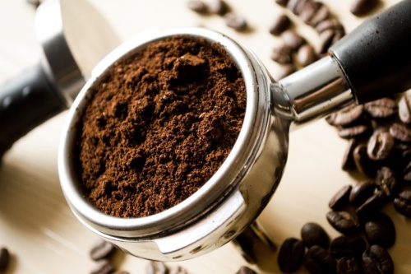
Přezdívá se jí šampaňská káva, to pro její exkluzivitu. Aby se mohla nazývat Jamaica Blue Mountain, musí vyrůstat ve výšce kolem 1800 metrů nad mořem v oblastech St. Andrew, St. Mary a St. Thomas. Produkce z plantáží několika tisíc drobných farmářů podléhá přísné kontrole Coffee Industry Board of Jamaica. Kromě toho se exportuje v dřevěných sudech, nikoli jutových pytlech.

Proč si milovníci kávy po celém světě tolik cení Jamaica Blue Mountain? Díky své vyvážené chuti, v níž se snoubí jemná sladkost a příjemné aroma s kakaovým koncem. Například spisovatel Ian Fleming, literární otec Jamese Bonda, o ní prohlásil, že je nejlahodnější kávou na světě. Její fantastická chuť v kombinaci s malým objemem produkce dělají z Jamaica Blue Mountain ceněné zboží.
Ochutnejte jamajský kávový zázrak, který se hodí pro výjimečné příležitosti nebo coby dárek pro každého labužníka. Objevujte celý svět lahodných chutí díky produktům v rodinné firmě Čajová zahrada, která se zákazníky už 20 let sdílí radost z šálku kvalitního čaje a kávy.

www.cajova-zahrada.cz
www.kava-arabica.cz

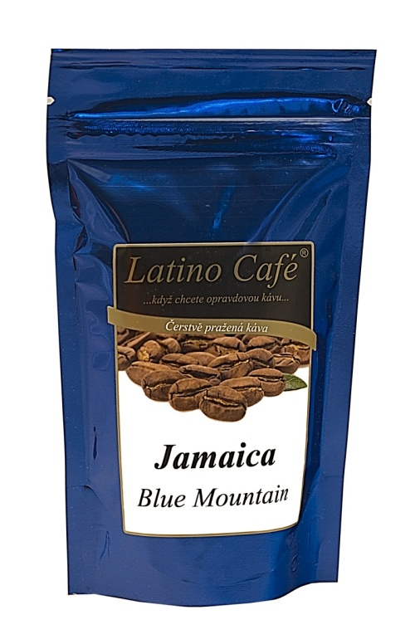
Cena:
Káva Jamaica Blue Mountain 100g – 699 Kč
Káva Jamaica Blue Mountain 200g – 1.375 Kč
Káva Jamaica Blue Mountain 500g – 3.300 Kč
Káva Jamaica Blue Mountain 1 kg – 5.500 Kč

Kontakty:
Čajová zahrada
web & e-shop: https://www.cajova-zahrada.cz, https://www.kava-arabica.cz/
Facebook: Čajová zahrada

Mediální servis:
cammino…
Dagmar Kutilová
EMAIL: kutilova@cammino.cz
GSM: +420 606 687 506
www.cammino.cz

